ФГБОУ ВО КрасГМУ им. проф. В.Ф. Войно-Ясенецкого Минздрава России

Фармацевтический колледж

## 

## **ДНЕВНИК**

**преддипломной практики**

Наименование практики Контроль качества лекарственных средств

Ф.И.О Соловьева Екатерина Андреевна

Место прохождения практики ___________________________________

_______________________________________________________________

(медицинская/фармацевтическая организация)

с «11» мая 2020 г. по «23» мая 2020 г.

Руководители практики:

Общий – Ф.И.О. (его должность) _____________________________________

Непосредственный – Ф.И.О. (его должность) ___________________________

Методический – Ростовцева Лидия Вениаминовна ,преподаватель

Красноярск

2020

## **Содержание**

## 1. Цели и задачи практики

## 2. Знания, умения, практический опыт, которыми должен овладеть студент после прохождения практики

## 3. Тематический план

4. График прохождения практики

5. Инструктаж по технике безопасности

6. Содержание и объем проведенной работы

7. Отчет по практики (цифровой, текстовой)

**Цель** преддипломной практики по специальности 33.02.01 - Фармация состоит в закреплении и углублении теоретической подготовки обучающегося, приобретении им практических умений, формировании компетенций, составляющих содержание профессиональной деятельности фармацевта.

**Задачами являются**:

1. Формирование умений и практического опыта при проведении внутриаптечного контроля лекарственных средств;
2. Закрепление умений по организации рабочего места провизора-аналитика, соблюдение санитарно-гигиенического режима, охраны труда, техники безопасности и противопожарной безопасности;
3. Закрепление умений по оформлению документов первичного учета;
4. Формирование основ социально-личностной компетенции путем приобретения студентом навыков межличностного общения с персоналом аптечной организации.

**Знания, умения, практический опыт, которыми должен овладеть студент после прохождения практики**

**Знания:**

* нормативно-правовая база по изготовлению лекарственных форм и внутриаптечному контролю внутриаптечному контролю;
* порядок выписывания рецептов и требований;
* требования к производственной санитарии;
* физико-химические свойства лекарственных средств;
* методы анализа лекарственных средств;
* виды внутриаптечного контроля;
* правила оформления лекарственных средств к отпуску.

**Умения:**

* проводить обязательные виды внутриаптечного контроля качества лекарственных средств,
* регистрировать результаты контроля,
* пользоваться нормативной документацией.

**Практический опыт:**

* проведения обязательных видов внутриаптечного контроля лекарственных средств и оформления их к отпуску.

**Тематический план**

|  |  |  |  |
| --- | --- | --- | --- |
| **№** | **Наименование разделов и тем практики** | | **Всего часов** |
|
|
| 1**.** | Ознакомление со структурой производственной аптеки. Работа с нормативной документацией по контролю качества лекарственных средств | | 6 |
| 2 | Проведение анализа воды очищенной, лекарственных средств поступающих из помещения хранения в ассистентскую комнату. | | 6 |
| 3 | Проведение внутриаптечного контроля порошков | | 6 |
| 4 | Проведение внутриаптечного контроля жидких лекарственных форм | | 6 |
| 5 | Проведение внутриаптечного контроля мягких лекарственных форм | | 6 |
| 6 | Проведение внутриаптечного контроля стерильных и асептических лекарственных форм | | 6 |
|  | Итого | | 36 |
| **Вид промежуточной аттестации** | | дифференцированный зачет | |

**График прохождения практики**

|  |  |  |  |  |
| --- | --- | --- | --- | --- |
| Дата | Время начала  работы | Время окончания работы | Оценка | Подпись руководителя |
| **11.05** | 9:00 | 15:00 |  |  |
| **12.05** | 9:00 | 15:00 |  |  |
| **13.05** | 9:00 | 15:00 |  |  |
| **14.05** | 9:00 | 15:00 |  |  |
| **15.05** | 9:00 | 15:00 |  |  |
| **16.05** | - | - | - | - |
| **18.05** | 9:00 | 15:00 |  |  |
| **19.05** | 9:00 | 15:00 |  |  |
| **20.05** | 9:00 | 15:00 |  |  |
| **21.05** | 9:00 | 15:00 |  |  |
| **22.05** | 9:00 | 15:00 |  |  |
| **23.05** | - | - | - | - |

**Содержание и объем проведенной работы**

**1. Ознакомление со структурой производственной аптеки. Работа с нормативной документацией по контролю качества лекарственных средств (6 часов)**

Рабочее место провизора-аналитика размещается в отдельном помещении - контрольно-аналитический кабинет - расположенный рядом с ассистентской, асептическим блоком и сообщающимся с ними через окно-шлюз. Контрольно-аналитический кабинет оснащён вытяжной системой, аналитическим столом, стулом подъемно-поворотной конструкции с регулируемой по высоте, спинкой, современной аппаратурой для быстрого проведения анализов (рефрактометр), реактивами и другими средствами (пипетки, груши, пенициллиновые флаконы и т.д.). Провизор-аналитик обеспечен справочной литературой и НТД по контролю качества лекарственных средств, методиками анализа многокомпонентных лекарственных форм, концентратов и полуфабрикатов.

**Права и обязанности провизора-аналитика.**

Для выполнения возложенных на него функций провизор-аналитик обязан:

1. Организовывать проведение и проводить контроль (проверку, испытания) качества поступающих в аптечную организацию лекарственных средств промышленного производства, фармацевтических субстанций, лекарственного растительного сырья, вспомогательных веществ и непосредственно изготовленных в аптечной организации лекарственных средств, концентрированных растворов, внутриаптечных заготовок и их фасовок.

2. Применять все виды внутриаптечного контроля, включая физические и физико-химические фармакопейные методы анализа лекарственных средств.

3. Обеспечивать проведение экспертизы документов для государственной регистрации лекарственных средств.

4. Осуществлять изготовление титрованных и рабочих растворов, соблюдать правила, сроки их хранения и отпуска аптекам.

5. Осуществлять контроль соблюдения аптечными организациями (структурными подразделениями) требований Надлежащей аптечной практики, Надлежащей практики оптовой реализации лекарственных средств.

6. Принимать участие в проведении исследований по разработке новых и совершенствованию имеющихся методов анализа лекарственных средств, разработке локальных нормативных правовых актов, относящихся к его компетенции.

7. Оказывать методическую и консультационную помощь работникам структурных подразделений аптечной организации, по входящим в его компетенцию вопросам.

8. Организовывать и проводить в пределах своей компетенции мероприятия по профессиональной подготовке и совершенствованию профессиональных знаний фармацевтических работников организации здравоохранения.

9. Изучать, анализировать и систематизировать документы, информационно-методические материалы, иную научную и статистическую информацию по вопросам осуществляемых организацией видов и направлений деятельности, формировать и поддерживать в актуальном состоянии соответствующие базы данных, необходимые для выполнения функциональных обязанностей по соответствующему направлению деятельности.

10. Вести учет и отчетность в установленном порядке.

11. Соблюдать требования Надлежащей аптечной практики, санитарные правила, нормы и гигиенические нормативы, правила внутреннего трудового распорядка, правила и нормы охраны труда и пожарной безопасности.

**Провизор-аналитик имеет право:**

1. Вносить на рассмотрение руководства предложения по совершенствованию работы, связанной с обязанностями, предусмотренными настоящей инструкцией.

2. Знакомиться с соответствующими документами и информацией, необходимой для эффективного выполнения возложенных на него обязанностей.

3. Повышать свою квалификацию в установленном порядке.

4. Требовать от руководства оказания содействия в осуществлении своих обязанностей.

5. Принимать участие в обсуждении вопросов охраны труда, выносимых на рассмотрение собраний (конференций) трудового коллектива (профсоюзной организации).

**Правила техники безопасности*.***

1. ОБЩИЕ ТРЕБОВАНИЯ БЕЗОПАСНОСТИ

1.1. Настоящая инструкция предусматривает воздействие опасных и вредных производственных факторов. Опасными факторами, воздействующими на провизора-аналитика, являются: неисправность электроприборов и аппаратов, неосторожная работа с концентрированными кислотами и щелочами, органическими растворителями и другими агрессивными жидкостями, стеклянной посудой и различными приспособлениями, используемыми в процессе контроля за качеством лекарственных средств (рефлактометр, весы, ФЭК, микроскоп, рН-метр, спиртомер, планшеты для качественных реакций, бюретки, склянки, банки, пипетки)  
     Вредными факторами являются: возможность отравления, аллергии, воздействие раздражающих и ядовитых веществ, повышенной запылённость лекарственными веществами, которые образуются в процессе проведения контроля за качеством лекарственных средств.

1.2. Инструкция распространяется на всех провизоров-аналитиков, осуществляющих контроль за качеством лекарственных средств в аптечных учреждениях, и является руководством при работе.

1.3. В своей работе провизор-аналитик должен руководствоваться нормативными документами, а также действующими правилами по устройству, эксплуатации, технике безопасности и производственной санитарии при работе в аптеках.

1.4. К самостоятельной работе по контролю за качеством лекарственных средств должны допускаться лица, имеющие высшее образование, прошедшие специальную подготовку, обученные безопасности труда и имеющие 1 группу по электробезопасности.

1.5. В процессе работы по контролю за качеством лекарственных средств провизор-аналитик должен соблюдать правила внутреннего распорядка, использовать санитарную спецодежду, средства индивидуальной защиты, другие предохранительные приспособления в соответствии с действующими нормами их выдачи.

1.6. Он должен знать и соблюдать правила личной гигиены, содержать в чистоте халаты и колпаки, мыть руки тёплой водой с мылом и щёткой, систематически проходить медицинское профилактическое обследование в установленном порядке.

1.7. Провизор-аналитик обязан соблюдать инструкцию по пожарной безопасности, способствовать предотвращению пожаров и взрывов.

 1.8. Провизор-аналитик несёт персональную ответственность за нарушения требований настоящей инструкции. Лица, допустившие невыполнение или нарушение инструкций по охране труда, подвергаются дисциплинарному взысканию в соответствии с правилами внутреннего распорядка и, при необходимости, внеочередной проверке знаний вопросов охраны труда.

2. ТРЕБОВАНИЯ БЕЗОПАСНОСТИ ПЕРЕД НАЧАЛОМ РАБОТЫ

2.1. Провизор-аналитик обязан подготовить своё рабочее место к безопасной работе, привести в надлежащее санитарное состояние, подвергнуть влажной уборке.

2.2. Перед началом работы, принимая рабочее место, он должен проверить исправность работы приборов и аппаратов, средств механизации и посуды, различных приспособлений и других предметов оснащения рабочего места.

2.3. На рабочем месте не должны находиться неиспользуемые в процессе работы приборы, оборудование, приспособления, посуда и другие вспомогательные материалы.

3. ТРЕБОВАНИЯ БЕЗОПАСНОСТИ ВО ВРЕМЯ РАБОТЫ

3.1 Провизор-аналитик во время работы не должен допускать спешки; контроль качеством лекарственных средств необходимо проводить в соответствии с безопасными приёмами и методами труда

3.2. При использовании различных приборов и аппаратов, средств механизации и приспособлений обязательно провизор-аналитик должен руководствоваться инструкциями. Он не должен пользоваться теми или иными приборами без предварительного обучения работе с ними.

3.3. При включении электроприборов и другого электрооборудования провизор-аналитик должен проверить соответствие напряжения прибора, указанного в паспорте, напряжению в сети, а также наличие заземления для тех из них, которые имеют металлические корпуса. Он не должен включать их мокрыми руками. Все нагревательные приборы (электроплитки и др.) должны устанавливаться на асбестовые и другие теплоизолирующие материалы.

3.4. Для предупреждения порезов рук провизор-аналитик должен следить за целостностью стеклянных приборов, оборудования и посуды (бюретки, пипетки, цилиндры, колбы, воронки, штанглазы, ступки и т.д.) и не допускать использования в работе разбитых предметов.

3.5. При поступлении для контроля лекарственных средств, в состав которых входят ядовитые и наркотические вещества, обязан сразу же приступить к контролю качества.

3.6. В процессе контроля таких лекарственных средств, а также при использовании ядовитых и сильнодействующих реактивов провизор-аналитик должен соблюдать инструкцию по технике безопасности. При выполнении органолептического контроля качества лекарственных средств, содержащих ядовитые, наркотические и сильнодействующие вещества, а также лекарственных средства для наружного применения, он не должен допускать пробы на вкус.

3.7. При необходимости нагревание растворов с ядовитыми веществами, должно производиться только в крупнодонных колбах.

3.8 Мытьё и обработка посуды, в которой проверяются лекарственные средства или используются реактивы с ядовитыми или наркотическими веществами, должны производиться отдельно от другой посуды.

3.9. После окончания работы с ядовитыми и наркотическими веществами провизор-аналитик должен тщательно вымыть руки, а при необходимости - почистить зубы и прополоскать рот. При загрязнении сильнодействующими и ядовитыми веществами спецодежды и полотенца он должен их немедленно сменить, принять меры для нейтрализации и передать в стирку.

3.10. После работы с красящими, пахучими веществами провизор-аналитик должен вымыть руки тёплой водой с мылом и щёткой.

3.11 Вещества с резким запахом, легковоспламеняющиеся, щёлочи, легкоиспаряющиеся, огнеопасные нельзя ставить в холодильник.

3.12. Во избежание пожара нельзя держать вблизи открытого огня огнеопасные вещества. При работе в вытяжном шкафу нельзя держать голову под тягой.

3.13 Провизор-аналитик должен соблюдать осторожность при работе с перекисью водорода, не допускать разогревания её в закрытых сосудах; с перманганатом калия, бертолетовой солью и другими сильными окислителями - избегать соприкосновения их с восстановителями и кислотами.

3.14. Для отбора проб жидкостей нужно пользоваться пипеткой с грушей, а не засасывать жидкости в пипетку ртом. Из небольших ёмкостей не следует производить отбор проб, предварительно необходимо отлить небольшое количество жидкости.

3.15. При определении запаха препарата следует направлять пары движением руки на себя, а не вдыхать интенсивно.

3.16 Провизор-аналитик должен беречь руки от порезов, при закупоривании склянок следует придерживать их за горлышко, осторожно ввинчивая пробку.

3.17. Для предупреждения зрительного напряжения, связанного с отмериванием жидкости из бюреток и пипеток, необходимо включать дополнительное местное освещение на рабочем месте. Для предотвращения переутомления и порчи зрения при пользовании рефрактометром и микроскопом нужно работать попеременно то одним, то другим глазом. Провизор-аналитик не должен закрывать неработающий глаз.

 3.18 Провизор-аналитик должен постоянно поддерживать своё рабочее место в надлежащем санитарном состоянии.

4. ТРЕБОВАНИЯ БЕЗОПАСНОСТИ В АВАРИЙНЫХ СИТУАЦИЯХ

4.1.О каждом несчастном случае, связанном с производством, пострадавший или очевидец несчастного случая немедленно должны известить руководителя, трудовой коллектив о случившемся, сохранить до расследования обстановку на рабочем месте и состояние оборудования таким, каким оно было в момент происшествия, если это не угрожает жизни и здоровью окружающих и не приведёт к аварии.

 4.2. В случае возникновения пожара провизор-аналитик должен принять меры по ограничению его распространения (отключить электроприборы и аппараты и воспользоваться огнетушителями), созданию условий для его тушения, обеспечению безопасности людей и сохранению материальных ценностей.

4.3. В случае других аварийных ситуаций он должен принять меры к эвакуации материальных ценностей в соответствии с планом эвакуации на случай пожара или других стихийных бедствий.

5. ТРЕБОВАНИЯ БЕЗОПАСНОСТИ ПО ОКОНЧАНИИ РАБОТЫ

5.1. Провизор-аналитик должен отключить все приборы и аппараты, которыми он пользовался в процессе работы (электроплитка, водяная баня и др.)

5.2. По окончании работы он должен вымыть стол тёплой водой с мылом, при необходимости - дезинфицирующим раствором и выполнить все требования санитарного режима.

 5.3. В случае выявления в процессе работы недостатков эксплуатации или неисправности аппаратов, приборов и оборудования провизор-аналитик должен известить об этом администрацию аптеки.

**Приказы, которыми руководствуется провизор-аналитик в своей работе:**

|  |  |
| --- | --- |
| № приказа, год издания | Наименование приказа |
| Приказ Минздрава РФ от 21.10.1997 № 309 (ред. от  24.04.2003) | «Об утверждении Инструкции по санитарному режиму аптечных организаций (аптек)»  Настоящая Инструкция содержит основные требования, предъявляемые к санитарному режиму аптечного производства и личной гигиене работников аптек.  Действие Инструкции распространяется на все аптеки независимо от их организационноправовых форм и ведомственной подчиненности, находящиеся на территории РФ. |
| Государственная фармакопея Российской  Федерации (ГФ РФ) XIV  издания от 01.12.2018 | Государственная фармакопея.  Содержит 319 общих фармакопейных статей (ОФС) и 661 фармакопейную статью (ФС), которые регламентируют общие положения, описывают методы анализа, лекарственные формы и т.д. |
| Приказ Минздрава РФ от  16.07.1997 № 214 | «О контроле качества лекарственных средств, изготавливаемых в аптечных организациях  (аптеках)».  Настоящая Инструкция предусматривает мероприятия, обеспечивающие изготовление в аптеках лекарственных средств, качество которых соответствует требованиям, регламентированным Государственной Фармакопеей, действующими нормативными документами Минздрава России. Указаны виды контроля (обязательные, выборочные), формы журналов регистрации результатов контроля качества ЛС. |
| [Приказ Минздрава России от 14.01.2019 № 4н](http://www.consultant.ru/document/cons_doc_LAW_321140/) | «Об утверждении порядка назначения лекарственных препаратов, форм рецептурных бланков на лекарственные препараты, порядка оформления указанных бланков, их учета и хранения».  Настоящий порядок устанавливает правила назначения лекарственных препаратов для медицинского применения и оформления их назначения при оказании медицинской помощи в медицинских организациях. |
| Приказ Минздрава и соцразвития РФ от 23.08.2010 № 706н | «Об утверждении Правил хранения лекарственных средств».  Настоящие Правила устанавливают требования к помещениям для хранения лекарственных средств для медицинского применения, регламентируют условия хранения указанных лекарственных средств и распространяются на производителей лекарственных средств, организации оптовой торговли лекарственными средствами, аптечные организации, медицинские и иные организации, осуществляющие деятельность при обращении лекарственных средств, индивидуальных предпринимателей, имеющих лицензию на фармацевтическую деятельность или лицензию на медицинскую деятельность. |
| Приказ Минздрава России от 26.10.2015 от 26.10.2015 № 751н | Приказ Минздрава России (Министерство Здравоохранения РФ)"Об утверждении правил изготовления и отпуска лекарственных препаратов для медицинского применения аптечными организациями, индивидуальными предпринимателями, имеющими лицензию на фармацевтическую деятельность" |
| Приказ МЗ РФ от  21.10.1997 № 308 | «Об утверждении Инструкции по изготовлению в аптеках жидких лекарственных форм».  Настоящая инструкция содержит основные методы и правила изготовления в аптеках жидких лекарственных форм для внутреннего и наружного применения,  качество которых должно соответствовать требованиям, регламентированным действующей Государственной Фармакопеей, нормативными документами, приказами и инструкциями Министерства здравоохранения РФ. |
| Приказ Минздрава РФ от  16.10.1997 № 305 | «О нормах отклонений, допустимых при изготовлении лекарственных средств и фасовке промышленной продукции в аптеках» (вместе с «Инструкцией по оценке качества лекарственных средств, изготовляемых в аптеках»).  Инструкция введена с целью повышения качества лекарственных средств, изготавливаемых в условиях аптек. |
| Приказ Минздрава РФ от  16.07.1997 № 214  ФЗ от 12.04.2010 № 61-ФЗ | «Об обращении лекарственных средств». Настоящий Федеральный закон регулирует отношения в связи с обращением-разработкой, доклиническими исследованиями, клиническими исследованиями, экспертизой, государственной регистрацией, со стандартизацией и с контролем качества, производством, изготовлением, хранением, перевозкой, ввозом в РФ, вывозом из РФ, рекламой, отпуском, реализацией, передачей, применением, уничтожением лекарственных средств. |

В дневнике отразить:

1.1.Перечень лекарственных форм, изготовляемых в данной аптеке по индивидуальным рецептам, требованиям медицинских организаций, внутриаптечной заготовки, стабилизаторов, подлежащих полному химическому контролю

|  |  |
| --- | --- |
| Состав лекарственной формы | Срок годности |
| Раствор магния сульфата 33% - 200/400 мл | 15 суток |
| Раствор глюкозы 25% - 45 мл детское стерильно | 30 суток |
| Порошок глюкозы 75,0 детское | 4 года |
| Раствор натрия хлорид 10% - 190/390/200/100/90 мл стерильно | 90 суток |
| Раствор фурацилина + натрия хлорид 0,02% - 390/190/150/350 мл стерильно | 30 суток |
| Раствор кислоты борной 2%/4%/5% - 200 мл стерильно | 30суток |
| Раствор натрия цитрата 5% - 10/50/100 мл стерильно | 30 суток |
| Раствор перекиси водорода 3% - 200/ 400 мл стабилизированная | 2 года |
| Раствор перекиси водорода 6% - 200 /400 мл стабилизированная | 180 суток |
| Порошок дибазола 0,0005  глюкозы 0,2 | 10 суток |

1.2. Перечень лекарственных средств, лекарственных форм, изготовляемых в данной аптеке по индивидуальным рецептам, требованиям медицинских организаций, подлежащих качественному анализу.

|  |  |
| --- | --- |
| Состав лекарственной формы | Срок годности |
| Раствор аммиака 10% - 150 / 200 мл | 10 суток |
| Раствор кальция хлорида 1%, 2%, 5% - 50 / 100/ 200 / 400 мл | 10 суток |
| Раствор калия йодида 1%, 2% - 10 /100 /200 мл | 10 суток |
| Раствор калия перманганата 5% - 50 /200 мл | 30 суток |
| Раствор кислоты борной 1%, 2% - 10 / 150/ 200 мл | 10 суток |
| Раствор Люголя 1%, 2%, 5% - 200 / 400 мл | 10 суток |
| Раствор магния сульфата 1%, 2%, 25%, 33% - 200 / 400 мл | 10 суток |
| Раствор натрия хлорида 0,9%, 10% - 200 / 400 мл | 10 суток |
| Раствор натрия гидрокарбоната 4%, 10% - 200/ 400 мл | 30 суток |
| Раствор натрия цитрата 5% - 10 /150/ 200 мл | 10 суток |
| Раствор новокаина 0,5%, 1%, 2% - 100 / 200 / 400 мл | 10 суток |
| Раствор папаверина гидрохлорида 0,5% - 200/400 мл | 10 суток |
| Раствор перекиси водорода 6% - 200 /400 мл | 10 суток |
| Раствор перекиси водорода 3% - 200/ 400 мл | 10 суток |
| Раствор спирта этилового 70%, фурацилина 0,06 - 200 / 400 мл | 10 суток |
| Раствор уксусной кислоты 3%, 30% - 100 / 200 / 400 мл | 10 суток |
| Раствор формалина 10% - 100 / 200 / 400 мл | 10 суток |
| Раствор фурацилина 1:5000 – 200 / 400 мл | 10 суток |
| Раствор хлоргексидина водный 0,02% - 100 мл | 10 суток |
| Раствор хлоргексидина водный 0,05% - 100 мл | 90 суток |
| Раствор хлоргексидина спиртовой 0,5% - 100/200/350 /400 мл | 10 суток |
| Раствор цинка сульфата 0,5%, 1%, 5% - 100 /200 мл | 10 суток |

**2**.**Проведение анализа воды очищенной, лекарственных средств поступающих из помещения хранения в ассистентскую комнату (6 часов)**

**Протокол № 1 от 11.05.20.**

1. Вода очищенная  
   Aqua purificata *Н2О*
2. Описание: бесцветная прозрачная жидкость без запаха, вкуса и механических включений, рН среды от 5,0 до 7,0.
3. Качественный анализ.

3.1. Испытание на хлориды.

К 10 мл воды очищенной прибавляют 0,5 мл азотной кислоты, 0,5 мл 2% раствора нитрата серебра, перемешивают и оставляют на 5 мин. Не должно быть опалесценции.

AgNO3 + NaCl → AgCl↓ + NaNO3

Ag+ + Cl- → AgCl↓

Заключение: проба выдержала испытание, хлорид-ионы отсутствуют.

3.2. Испытание на сульфаты*.*

К 10 мл воды очищенной прибавляют 0,5 мл хлористоводородной кислоты разведенной 8,3% и 1 мл 5% раствора бария хлорида, перемешивают и оставляют на 10 мин. Не должно быть помутнения.

BaCl2 + Na2SO4 → BaSО4↓ + 2NaCl

SO42- + Ва2+ → BaSО4↓

Заключение: проба выдержала испытание, сульфат-ионы отсутствуют.

3.3 Испытание на соли кальция и магния.

К 100 мл воды очищенной прибавляют 2 мл буферного раствора аммония хлорида, рН 10,0, 50 г индикаторной смеси протравного черного и 0,5 мл 0,01М раствора натрия эдетата; должно наблюдаться чисто синее окрашивание раствора (без фиолетового оттенка).

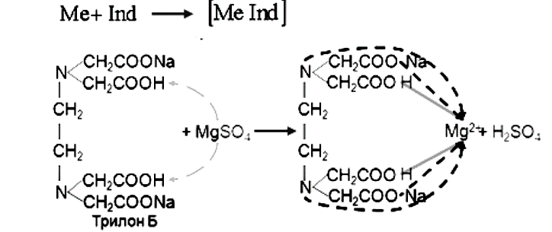

Заключение: проба выдержала испытание, соли кальция и магния отсутствуют.

Вывод: вода очищенная соответствует требованиям фармакопейной статьи ФС.2.2.0020.18

Сборники для воды очищенной должны иметь четкую надпись: «Вода очищенная». На сборнике воды прикрепляется бирка с указанием даты ее получения, номера анализа и подписи проверившего. При одновременном использовании нескольких сборников они должны быть пронумерованы.

|  |
| --- |
| Аqua purificata |

|  |
| --- |
| 11.05.20  № aн. 1 |

**Протокол № 2 от 11.05.20.**

1. Вода очищенная для стерильных лекарственных форм  
   Aqua purificata  
   Н2О
2. Описание: бесцветная прозрачная жидкость без запаха, вкуса и механических включений, рН среды от 5,0 до 7,0.
3. Качественный анализ.

3.1. Испытание на хлориды.

К 10 мл воды очищенной прибавляют 0,5 мл азотной кислоты, 0,5 мл 2% раствора нитрата серебра, перемешивают и оставляют на 5 мин. Не должно быть опалесценции.

AgNO3 + NaCl → AgCl↓ + NaNO3

Ag+ + Cl- → AgCl↓

Заключение: проба выдержала испытание, хлорид-ионы отсутствуют.

3.2. Испытание на сульфаты*.*

К 10 мл воды очищенной прибавляют 0,5 мл хлористоводородной кислоты разведенной 8,3% и 1 мл 5% раствора бария хлорида, перемешивают и оставляют на 10 мин. Не должно быть помутнения.

BaCl2 + Na2SO4 → BaSО4↓ + 2NaCl

SO42- + Ва2+ → BaSО4↓

Заключение: проба выдержала испытание, сульфат-ионы отсутствуют.

* 1. Испытание на соли кальция и магния.

К 100 мл воды очищенной прибавляют 2 мл буферного раствора аммония хлорида, рН 10,0, 50 г индикаторной смеси протравного черного и 0,5 мл 0,01М раствора натрия эдетата; должно наблюдаться чисто синее окрашивание раствора (без фиолетового оттенка).



Заключение: проба выдержала испытание, соли кальция отсутствуют.

3.4. Испытание на соли аммония.

К 10 мл воды прибавляют 0,15 мл реактива Несслера, перемешивают и через 5 мин. сравнивают с раствором, состоящим из эталонного раствора Б, содержащего 0,002 кг иона аммония в 1 мл, 9 мл воды, свободной от аммиака, и такого же количества реактива, которое прибавлено к испытуемому раствору. Окраска, появившаяся в испытуемом растворе, не должна превышать эталон (0,00002%) (в препарате).

2K2[HgI4] + 3КОН + NН3 → [OHg2NH2]I↓ + 7КI + 2Н2О

Заключение: проба выдержала испытание, содержание солей аммония не превышает эталон.

3.5. Испытание на диоксид углерода

При взбалтывании воды с равным объемом известковой воды в заполненном доверху и хорошо закрытом сосуде не должно быть помутнения в течении 1 ч.

CO2 + Ca(OH)2 → CaCO3↓ + H2O

Заключение: проба выдержала испытание, диоксид углерода отсутствует.

3.6. Испытание на восстанавливающие вещества

100 мл воды доводят до кипения, прибавляют 1 мл 0,01М раствора перманганата калия и 2 мл раствора серной кислоты разведенной, кипятят 10 мин. Розовая окраска должна сохраниться.

5(NH4)2C2O4+2KMnO4+8H2SO4→10CO2+2MnSO4+K2SO4

+5(NH4)2SO4+8H2O

МnО4- + 8Н++ 5е- → Мn2+ + 4Н2O

Заключение: проба выдержала испытание, восстанавливающие вещества отсутствуют.

Вывод: вода для инъекций соответствует требованиям фармакопейной статьи ФС.2.2.0019.18

Сборники для воды для инъекций должны иметь четкую надпись: «Вода для инъекций». На сборнике воды прикрепляется бирка с указанием даты ее получения, номера анализа и подписи проверившего. При одновременном использовании нескольких сборников они должны быть пронумерованы.

|  |
| --- |
| Aqua purificata |

|  |
| --- |
| 11.05.20 № aн. 2 |

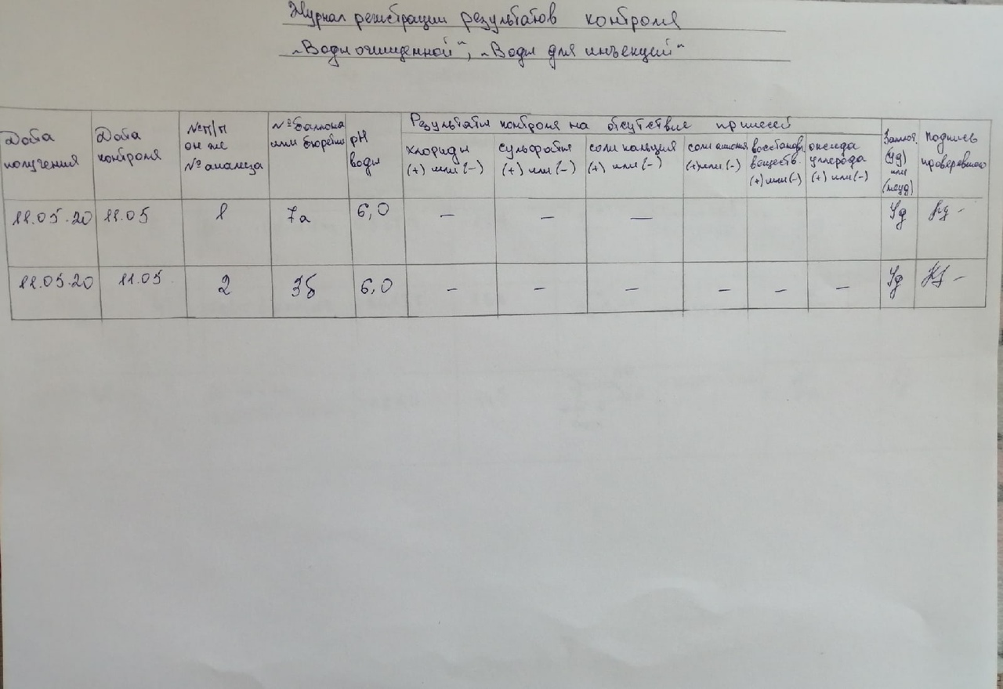

**Протокол № 3 от 12.05.20.**

1. Kalii iodidum
2. KI
3. Описание: бесцветные или белые кубические кристаллы или белый кристаллический порошок, без запаха, солено-горького вкуса. Гигроскопичен. При хранении на свету – желтеет. Очень легко растворим в воде, легко растворим в глицерине, растворим в спирте. Водные растворы нейтральной реакции.
4. Реакции подлинности

*А) На K+:*

1) Сухая реакция. При внесении соли калия в бесцветное пламя горелки, пламя окрашивается в фиолетовый цвет.

2) Приблизительно 0,05 порошка растворяют в 0,5 мл воды, прибавляют по каплям свежеприготовленный раствор гексанитрокобальтата (III) натрия, появляется жёлтый осадок.

Na3[Co(NO2)6] + 2KI → K2Na[Co( NO2)6] ↓ + 2NaI

3) Приблизительно 0,05 порошка растворить в 0,5 мл воды + раствор гидротартрата натрия на холоду при механическом воздействии - белый осадок, растворимый в растворах минеральных кислот и не растворимый в уксусной кислоте.

NaHC4H4O6 + KI → KHC4H4O6↓+ NaI

*Б) На I-:*

1) Приблизительно 0,05 порошка растворить в 1 мл воды, по каплям добавить раствор серебра нитрата, образуется желтый осадок, не растворимый в растворе аммиака.

KI + AgNO3 → AgI↓ + KNO3

2) Реакция окисления. Приблизительно 0,05 порошка растворить в 1 мл воды, + 0,5 мл раствора хлорамина, + 5 капель HCl, реакцию проводят в присутствии хлороформа, хлороформный слой окрашивается в фиолетовый цвет (I2).

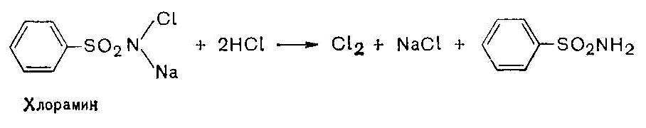

2KI + CI2 → I2 + 2KCI

3) На фильтровальную бумагу помещают 1 каплю р-ра KI + 1 каплю раствора хлорида железа (III) + 1 каплю HCl, появляется бурое пятно.

2FeCl3 + 2KI → I2 + 2KCl + 2FeCl2

Оформление штангласа в ассистентской комнате:

|  |
| --- |
| 12.05.20  № ан. 3  Годен до:  14.12.21 |

|  |
| --- |
| Kalii iodidum |

Заключение: лекарственное средство удовлетворяет требованиям нормативно-технической документации.

**Протокол №4 от 12.05.20.**

1. Natrii thiosulfas
2. Na2S2O3*5H2O
3. Описание: по внешнему виду натрия тиосульфат (II) представляет собой бесцветные прозрачные кристаллы, очень легко растворим в воде. При температуре 500⁰С плавится в своей кристаллизационной воде.

4. Реакции подлинности.

А) Катион Na⁺

1. Реакция окрашивания пламени. Соли натрия окрашивают бесцветное пламя в желтый цвет. Реакция очень характерна и чувствительна, является фармакопейной.

2. Гексагидроксостибиат (V) калия K[Sb(OH)6] дает с солями натрия в нейтральной среде медленно образующийся белый кристаллический осадок. Реакцию проводят при охлаждении, потирая внутренние стенки пробирки стеклянной палочкой. Реакция фармакопейная.

NaCl + K[Sb(OH)6] → Na[Sb(OH)6]↓ + KCl

Na+ + [Sb(OH)6]- → Na[Sb(OH)6]↓

Б) Анион S2032-

1) Хлорид бария с тиосульфат ионом образует белый осадок тиосульфата бария, осадок растворяется в кипящей воде и в разбавленных минеральных кислотах, кроме серной.

Na2S2O3 + BaCl2 → ВаS2О3↓+ 2NaCl

S2O32- + Ba2+ → ВаS2О3↓

2) Минеральные кислоты вытесняют тиосерную кислоту из ее солей. Тиосерная кислота в момент образования разлагается. Образовавшаяся сера вызывает помутнение раствора. К 2-3 каплям лекарственной формы прибавить 0,5 мл воды и по каплям раствор HCI 8,3%. Постепенно выпадает желтый осадок и появляется запах сернистого газа (SO2)

Na2S2O3 + 2HC1 → H2S2O3 + 2NaCl → S + SO2 ↑+ Н2О

3) Нитрат серебра образует с раствором тиосульфата натрия белый осадок, который быстро становится желтым, затем бурым и, наконец, черным вследствие перехода в сульфид серебра. Осадок тиосульфата серебра растворим в избытке тиосульфата натрия с образованием комплексных ионов[Ag(S2O3)]⁻. Поэтому при проведении этой реакции необходимо добавлять избыток нитрата серебра.

К 2-3 каплям лекарственной формы прибавить 0,5 мл воды и осторожно по каплям, не взбалтывая раствор, раствор серебра нитрата, появляется белый осадок, быстро переходящий в желтый, а затем в чѐрный.

Na2S2O3 + 2AgNO3 → Ag2S2O3↓ + 2NaNO3

Ag2S2O3 + H2O → Ag2S↓ + H2SO4

4) При взаимодействии сульфата натрия с раствором хлорида железа(III), образуется тиосульфат железа(III), окрашенный в фиолетовый цвет. Окраска быстро исчезает вследствие восстановления этой соли до бесцветных солей железа(II).

К 2-3 каплям лекарственной формы прибавить 0,5 мл воды и по каплям раствор FeCI3 - появляется быстро исчезающее фиолетовое окрашивание.

2FеСl3 +3Nа2S2O3 → 6NaCl + Fe2(S2O3)3 Fe2(S2O3)3

→ FeS2O3 + FeS4O6

5) При взаимодействии с йодом тиосульфат натрия действует как восстановитель, бурая окраска йода обесцвечивается.

I2 + 2Na2S2O3 → 2NaI + Na2S4O6

Оформление штангласа в ассистентской комнате:

|  |
| --- |
| Natrii thiosulfatis |

|  |
| --- |
| 12.05.20  № ан. 4  Годен до:  14.12.21 |

Заключение: лекарственное средство удовлетворяет требованиям нормативно-технической документации.

**Протокол №5 от 12.05.20.**

1. Acidum ascobinicum
2. *C6H8O6*
3. Описание: белый кристаллический порошок кислого вкуса. Легко растворим в воде, растворим в спирте. Температура плавления 190-192⁰С с разложением.
4. Реакции подлинности  
   А) Реакции, основанные на восстановительных свойствах.

1) При действии на аскорбиновую кислоту раствором нитрата серебра происходит восстановление серебра (темный осадок); сама же аскорбиновая кислота окисляется и превращается в кетоформу:

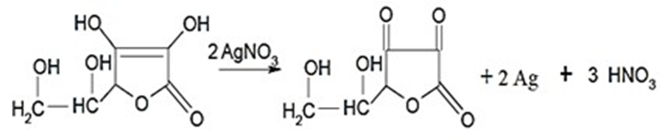

2) При действии на аскорбиновую кислоту раствором 2,6дихлорфенолиндофенола, окрашенного в синий цвет, последний восстанавливается, превращаясь в бесцветное лейкооснование:

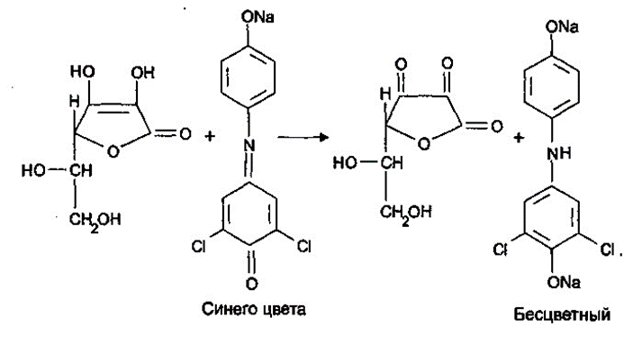

3) С раствором перманганата калия – происходит обесцвечивание раствора вследствие восстановления иона МnO4- до иона Mn2+

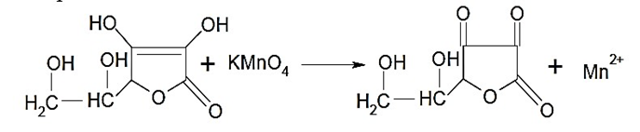

4) С реактивом Фелинга:

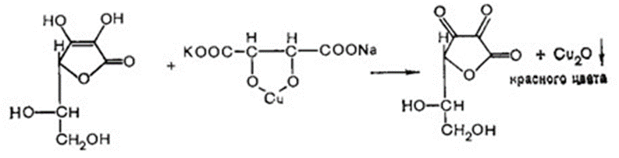

5) С раствором гексацианоферрата (III) калия в присутствии разведенной хлористоводородной кислоты, с последующим добавлением раствора хлорида железа (III) - образуется берлинская лазурь, окрашивающая раствор в синий цвет:

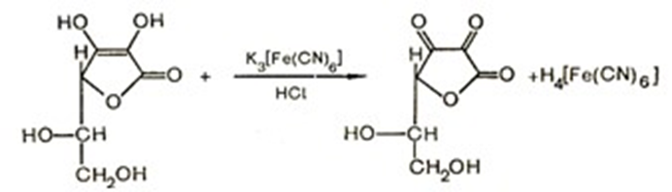

3H4[Fe(CN)6] + 4FeCl3 → Fe4[Fe(CN)6]3 + 12HCI

Б) Реакции, основанные на кислотных свойствах.

Кислоту аскорбиновую переводят в натриевую соль, растворяя её в растворе гидрокарбоната натрия, а затем прибавляют раствор сульфата железа (II) – образуется аскорбинат железа, окрашенный в фиолетовый цвет:

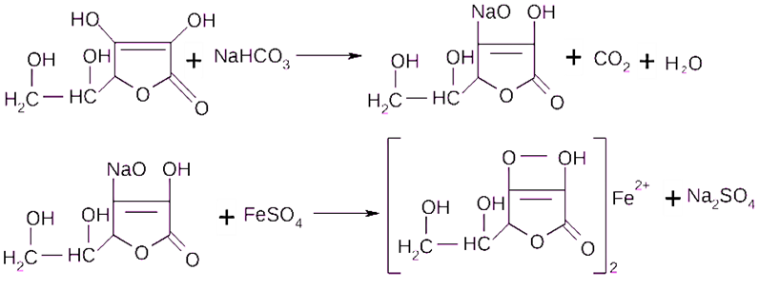

Оформление штангласа в ассистентской комнате:

|  |
| --- |
| Acidum ascobinicum |

|  |
| --- |
| 12.05.20  № ан. 5  Годен до:  14.12.21 |

Заключение: лекарственное средство удовлетворяет требованиям нормативно-технической документации.

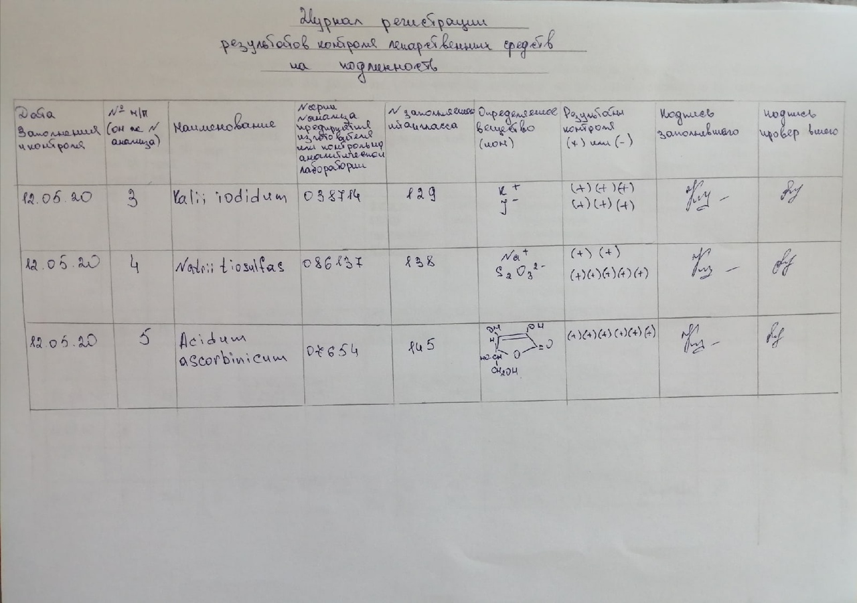

**3. Проведение внутриаптечного контроля порошков (6 часов)**

**Протокол № 6 от 13.05.20**

1. Состав лекарственной формы:

Rp.: Papaverini 0,02

Metamizoli natrii 0,3

M.f.pulv.

D.t.d.N.10

S. По 1 порошку 2 раза в день

1. Письменный контроль:

|  |  |
| --- | --- |
| КГБУЗ ККБ ППК№6 13.05.  Metamizoli natrii 3,0  Papaverini 0,2  m= 3,2  р=0,32  №ан. 6 | 0,02*10 = 0,2  0,3*10 = 3,0  m=3.2  р=0.32 |

1. Органолептический контроль: порошок белого цвета, без запаха, однородно смешан.
2. Физический контроль:

Допустимые отклонения для 0,32± 5%

0,32 – 100%

х – 5% х = 0,016

ДО [0,304 – 0,336]

1. Реакции подлинности:

А) На анальгин. Реакция гидролитического разложения и окисления. Фильтровальную бумагу смочить 5-6 каплями р-ра KJO3 и 3-4 капли крахмала и поместить на горлышко с нагретой смесью (0,05 ЛФ + 3-4 капли р-ра HCl 8,3%) появляется синее окрашивание.

Б) На папаверин. Реакции окисления за счёт метоксильных групп. В фарфоровую чашечку поместить 0,05г порошка, добавить 1-2 капли конц. HNO3 появляется жёлтое окрашивание, при нагревании переходящее в оранжевое.

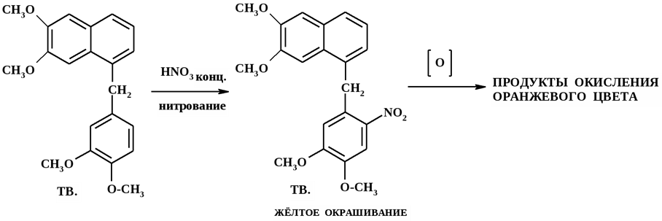

1. Количественное определение:

А) Анальгин.

* Метод йодометрии прямое титрование.
* Уравнение реакции метода:

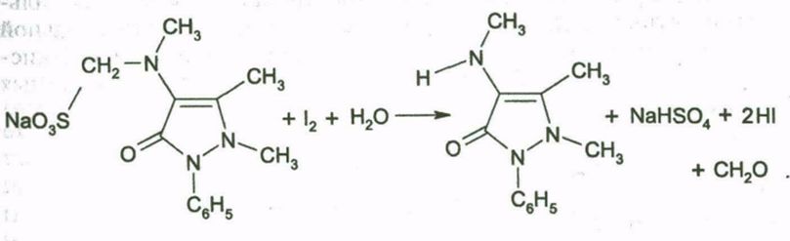

Fэ =1/2

* Титр по определяемому веществу Тх/у= 0,1*351,35/1000 *1/2=0,0176
* Методика количественного определения: 0,05 порошка растворить в 2 мл Н2О + 2 мл спирта + 1 каплю р-ра HCl 0,01 моль/л + 5-6 капель крахмала и оттитровать р-м 0,1 моль/л I2 до фиолетового окрашивания.
* Расчёты:

0,32 – 0,3

0,05 – а

а = 0,047

ДО для 0,3 ± 8%

0,3 – 100%

х – 8%

х = 0,024

[0,276 – 0,324]

* Полученный результат входит в ДО. Лекарственная форма приготовлена удовлетворительно.

Б) Папаверин.

* Метод алкалиметрии.
* Уравнение реакции метода:

C20H21NO4 ∙ HCl + NaOH →C20H21NO4↓ + NaCl + H2O

* Титр по определяемому веществу Тх/у= 0,1* 375,86/1000=0,0375
* Методика количественного определения: 0,2 порошка растворить в 2 мл Н2О + 2 мл спирта, нейтрализованного по фенолфталеину + 1-2 капли индикатора фенолфталеина и оттитровать р-м 0,1 моль/л NaOH до устойчивого слабо-розового окрашивания.
* Расчёты:

0,32 – 0,02

0,2 – а

а = 0,0125

ДО для 0,02 ± 20%

0,02 – 100%

х – 20%

х = 0,004

ДО [0,016 – 0,024]

* Полученный результат входит в ДО. Лекарственная форма приготовлена удовлетворительно.

1. Контроль при отпуске:

Этикетка с зелёной сигнальной полосой. Дополнительные этикетки: хранить в защищённом от света месте. При отпуске проверяем соответствие упаковки физико-химическим свойствам веществ, входящих в состав лекарственной формы, дозы лекарственных средств, правильность оформления этикетки: дату изготовления, срок годности, № анализа.

**Протокол № 7 от 13.05.20**

1. Состав лекарственной формы:

Rp.: Riboflavini 0,002

Acidi ascorbinici 0,1

Dextrosi 0,3

M.f.pulv.

D.t.d.N.30

S. По 1 порошку 2 раза в день

1. Письменный контроль:

|  |  |
| --- | --- |
| КГБУЗ ККБ ППК№7 13.05.  Dextrosi 9,0  Acidi ascorbinici 3,0  Riboflavini 0,06  m= 12,6  р=0,402  №ан. 7 | 0,002*30 = 0,06  0,1*30 = 3,0  0,3*30 = 9,0  m = 12,6  p = 0,402 |

1. Органолептический контроль:

Порошок жёлтого цвета, без запаха, однородно смешан.

1. Физический контроль:

Допустимые отклонения для 0,402 ± 5%

0,402 – 100%

х – 5%

х = 0,0201

ДО [0,382 – 0,422]

1. Реакции подлинности:

А) На кислоту аскорбиновую.

1) С раствором перманганата калия – происходит обесцвечивание раствора вследствие восстановления иона МnO4- до иона Mn2+

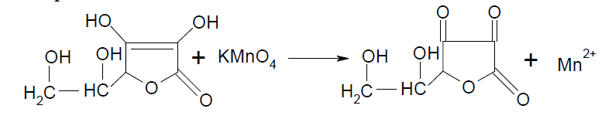

2) Примерно 0,05 порошка растворить в 0,5 мл воды,+3-4 капли AgNO3, происходит восстановление серебра (темный осадок), сама же аскорбиновая кислота окисляется и превращается в кетоформу.

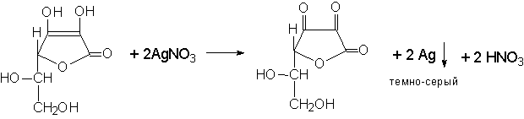

Б) Общая реакция на глюкозу и кислоту аскорбиновую. Реакция на альдегидную группу (окисления) с реактивом Фелинга. Приблизительно 0,05 порошка перенести в пробирку + 0,5 мл горячей воды + 4-5 капель реактива Фелинга I и II и слегка нагреть, при этом происходит восстановление меди (II) до меди (I), появляется осадок Сu2О– кирпично-красный.

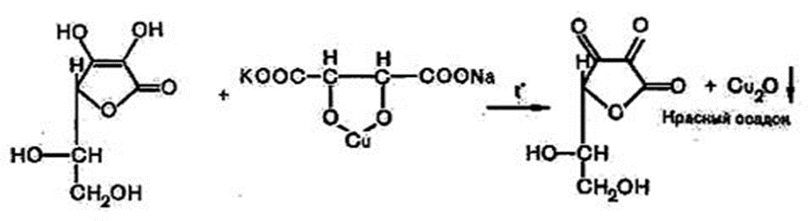

1. Количественное определение:

Кислота аскорбиновая.

* Метод йодометрии.
* Уравнение реакции метода:

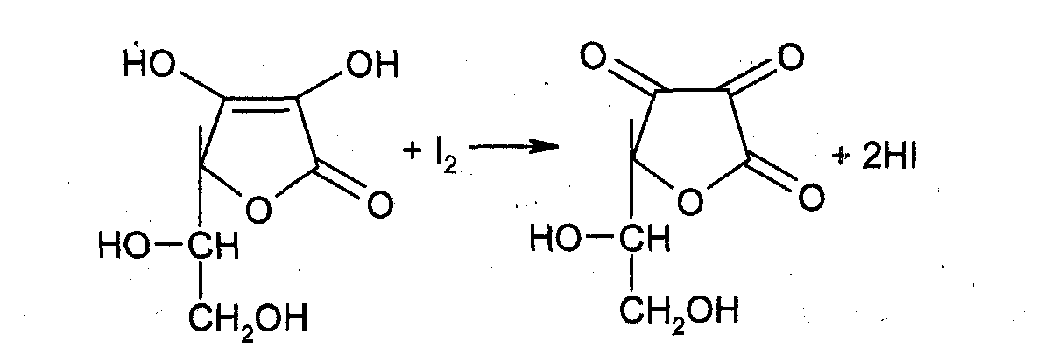

Fэ =1/2

* Титр по определяемому веществу Тх/у= 0,1*176,13/1000*1/2 =0,0088
* Методика количественного определения: Отвесить 0,1 порошка, перенести в колбу для титрования + 5 мл горячей Н2О, охладить, + 5 капель р-ра крахмала и титровать р-м 0,1 моль/л I2 до появления синего окрашивания.
* Расчёты:

xг=V*K*T*m1 порошка/mнавески

Vориентир= a/T = 0,025/0,0088=2,84

0,402 – 0,1

0,1 – а

а = 0,025

xг = 2,84*1*0,0088*0,402/0,1 = 0,1

ДО для 0,1 ± 15%

0,1 – 100%

х – 15%

х = 0,015

ДО [0,085 – 0,115]

* Полученный результат входит в ДО. Лекарственная форма приготовлена удовлетворительно.

1. Контроль при отпуске:

Этикетка с зелёной сигнальной полосой. Дополнительные этикетки: хранить в защищённом от света месте. При отпуске проверяем соответствие упаковки физико-химическим свойствам веществ, входящих в состав лекарственной формы, дозы лекарственных средств, правильность оформления этикетки: дату изготовления, срок годности, № анализа.

**4. Проведение внутриаптечного контроля жидких лекарственных форм (6часов)**

**Протокол № 8 от 14.05.20**

1. Состав лекарственной формы:

Rp.:Sol. Kalii iodidi 2%-100ml

D.t.d. N.2

S. для электрофореза

1. Письменный контроль:

|  |  |
| --- | --- |
| ККБУЗ ККБ ППК №8 14.05.  Aquae purificatae 130 ml  Kalii iodidi 4,0  Aquae purificatae ad 200 ml  Vобщ.= 200 ml  №ан. 8 | 2 – 100  х – 200  х = 4,0  2/3 воды 200/3*2~130 мл |

1. Органолептический контроль:

Бесцветная прозрачная жидкость без запаха, без механических включений.

1. Физический контроль:

ДО для 200 мл ± 2%

200 – 100%

х – 2% х = 4  
[196 – 204]

1. Реакции подлинности:

А) К+

1) К 4-5 каплям лекарственной формы прибавляют 3-4 капли раствора гидротартрата натрия на холоду при механическом воздействии - белый осадок, растворимый в растворах минеральных кислот и не растворимый в уксусной кислоте.

NaHC4H4O6 + KI → KHC4H4O6↓+ NaI

2) К 4-5 каплям лекарственной формы прибавляют 1-2 капли свежеприготовленного раствора гексанитрокобальтата (III) натрия, появляется желтый осадок.

2KI + Na3[Co(NO2)6]→ K2Na[Co(NO2)]6 ↓ + 2NaI

2K + + Na+ + [Co(NO2)6]3- →K2Na[Co(NO2)]6 ↓

3) Сухая реакция. Соль калия внесенная в бесцветное пламя, окрашивает его в фиолетовый цвет или при рассматривании через синее стекло - в пурпурно-красный.

Б) I-

1) К 3-4 каплям лекарственной формы прибавляют по каплям раствор серебра нитрата, появляется желтый осадок, нерастворимый в растворе аммиака.

KI + AgNO3 → AgI↓ + KNO3

I- + Ag+ → AgI↓

2) К 3-4 каплям прибавляют 3 капли раствора HCL и 3-4 капли раствора хлорамина и 0,5 мл хлороформа, взбалтывают. Хлороформный раствор окрашивается в розовато-фиолетовый цвет.



2KI + CI2 → I2 + 2 KCI

1. Количественное определение:

А) Метод Аргентометрии (Фаянса)

* Уравнение реакции метода:

KI + AgNO3 → AgI ↓ + KNO3

Fэ = 1

* + Титр по определяемому веществу Тх/у = 0,1 * 166,01/1000 = 0,0166
* Методика количественного определения: Отмеривают мерной пипеткой 1мл лекарственной формы, прибавляют 10 капель раствора уксусной кислоты и 10 капель индикатора эозинат натрия и титруют 0,1 моль/л раствором AgNO3 до появления розового окрашивания осадка.
  + Расчеты:

хг = Vт * K * T * Vлф / mнавески

Vориентир = a/ T = 0,02 / 0,0166 = 1,2

100 – 2,0

1 – а а = 0,02

хг = 1,2 * 1 * 0,0166 * 100 / 1 = 2,0

ДО для 2,0 ± 5%

2,0 – 100%

х – 5% х =0,1  
[1,9 – 2,1]

* Полученный результат входит в ДО. Лекарственная форма приготовлена удовлетворительно.

Б) Метод меркуриметрии.

* Уравнение реакции метода:

4 KI + Hg(NO3)2 → K2[HgI4] + 2KNO3

K2[HgI4]+ Hg(NO3)2 → 2 HgI2+ 2KNO3

Fэ = 2

* Титр по определяемому веществу Тх/у = 0,1 * 322,02 / 1000 = 0,0332
* Методика количественного определения: Отмеривают 1 мл лекарственной формы и титруют 0,1 моль/л раствором Hg(NO3)2 до появления неисчезающего красного окрашивания.
* Расчеты:

Vориентир = a/ T = 0,02 / 0,0332 = 0,6

хг = 0,6 * 1 * 0,0332 * 100 / 1 = 2,0

ДО для 2,0 ± 5%  
2,0 – 100%

х – 5%

х = 0,1  
[1,9 – 2,1]

* Полученный результат входит в ДО. Лекарственная форма приготовлена удовлетворительно.

1. Контроль при отпуске:

Этикетка с оранжевой сигнальной полосой. Дополнительные этикетки: хранить в защищённом от света месте, беречь от детей. При отпуске проверяем соответствие упаковки физико-химическим свойствам веществ, входящих в состав лекарственной формы, дозы лекарственных средств, правильность оформления этикетки: дату изготовления, срок годности, № анализа, отделение.

**Протокол № 9 от 14.05.20**

1. Состав лекарственной формы:

Rp.:Sol. Magnii sulfatis 3%-100 ml

D.S. для электрофореза

1. Письменный контроль:

|  |  |
| --- | --- |
| КГБУЗ ККБ ППК№9 14.05. Aquae purificatae 60 ml  Magnii sulfatis 3,0  Aquae purificatae ad 100 ml  V= 100 ml  №ан. 9 | 3 – 100  х – 100  х = 3  2/3 воды 100/3*2~60 мл |

1. Органолептический контроль:

Бесцветная прозрачная жидкость без запаха, без механических включений.

1. Физический контроль:

ДО для 100 мл ± 3%   
[97 – 103]

1. Реакции подлинности:

А) Mg2+

1) К 3-4 каплям лекарственной формы прибавляют 3-4 капли аммиачно-буферной смеси и 3-4 капли раствора гидрофосфата натрия, появляется белый осадок.

MgSO4 + Na2HPO4 + NH4OH → MgNH4PO4↓ + Na2SO4 + Н2O

2) К 3-4 каплям лекарственной формы прибавляют 3-4 капли аммиачно-буферной смеси и 2-3 капли раствора 8-оксихинолина, появляется желто-зеленое окрашивание.

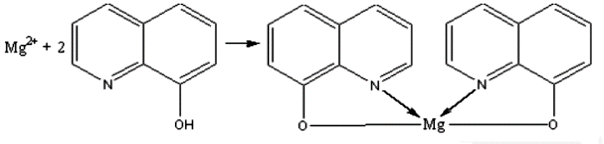

Б) SO42-

1) К 3-4 каплям лекарственной формы прибавляют 2 капли раствора бария хлорида, появляется белый осадок.

MgSO4 + BaCl2 → MgCl2 + BaSO4↓

1. Количественное определение:

Метод Комплексонометрии.

* Уравнение реакции метода:

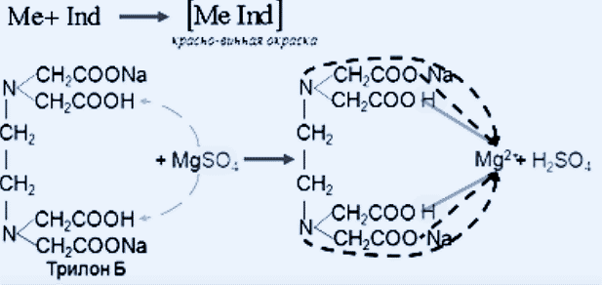 Fэ = 1

* Титр по определяемому веществу Тх/у = 0,05 * 246,5 / 1000 = 0,0123

Методика количественного определения: Мерной пипеткой отмеривают 1 мл лекарственной формы, переносят в колбу для титрования, прибавляют 1 мл аммиачно- буферной смеси, несколько крупинок индикатора кислотного хром черного и титруют раствором трилона Б 0,05 М от красно- винной окраски до синей.

* Расчеты:

хг = Vт * K * T * Vлф / m

хг = 2,44 * 1 * 0,0123 * 100 / 1 = 3,0

Vориентир. = a/ T = 0,03 / 0,0123 = 2,44

100 – 3,0

1– а

а = 0,03

ДО для 3,0 ± 4% = 0,12  
[2,88 – 3,12]

* Полученный результат входит в ДО. Лекарственная форма приготовлена удовлетворительно.

1. Контроль при отпуске:

Этикетка с оранжевой сигнальной полосой. Дополнительные этикетки: хранить в защищённом от света месте, беречь от детей. При отпуске проверяем соответствие упаковки физико-химическим свойствам веществ, входящих в состав лекарственной формы, дозы лекарственных средств, правильность оформления этикетки: дату изготовления, срок годности, № анализа, отделение.

**Протокол № 10 от 15.05.20**

1. Состав лекарственной формы:

Затребовано:

Sol. Protargoli 2%-8 ml

D.t.d.N.5

S. Капли в нос

1. Письменный контроль:

|  |  |
| --- | --- |
| КГБУЗ ККБ ППК№10 15.05.  Aquae purificatae st. 40 ml  Protargoli 0,8 V= 40,0  5 фл. по 8 мл №ан. 10 | Vобщий = 8*5 = 40  2 – 100  х – 40  х = 0,8  0,8/5 = 0,16 в 1 фл. |

1. Органолептический контроль: бурая непрозрачная жидкость, без запаха и механических включений.
2. Физический контроль:

ДО для 40,0 ± 4%

40,0 – 100%

х – 4%

х = 1,6

[38,4 – 41,6]

1. Реакции подлинности:

К 0,5 мл лекарственного препарата + 3-5 капель разведенной хлористоводородной кислоты и нагревают до кипения. Выделившийся осадок отфильтровывают. К прозрачному раствору прибавляют 5-6 капель раствора NaOH и 1 каплю раствора меди сульфата (II), перемешивают; появляется фиолетовое окрашивание (реакция на белок):

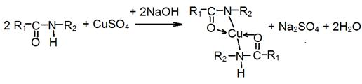

1. Количественное определение:

Метод аргентометрии (Фольгарда).

* Уравнение реакции метода:

3Ag +4HNO3 → 3AgNO3 + NO↑ + 2H2O

AgNO3 + NH4SCN → AgSCN↓ + NH4NO3

3NH4SCN + FeNH4(SO4)2 → Fe(SCN)3 + 2(NH4)2SO4

* Титр по определяемому веществу Тх/у=0,02697
* Методика количественного определения: Мерной пипеткой на 1мл отмериваем 1 мл ЛФ, переносим в колбу для титрования, + 5 капель разведённой HNO3 и 5 капель индикатора железоаммониевых квасцов до обесцвечивания бурой окраски и титруем из мерной пипетки на 0,02 моль/л раствором NH4SCN до появления красного окрашивания.
* Расчёты:

xг=V*K*T*VЛФ/mнавески

xг= 0,74*1*0,02697*8/1= 0,16

Vориентир = а/Т =0,02/0,02679 = 0,74

8 – 0,16

1 – а

а = 0,02

ДО для 0,16 ± 10%

0,16 – 100%

х – 10%

х = 0,016

[0,144 – 0,176]

* Полученный результат входит в ДО. Лекарственная форма приготовлена удовлетворительно.

1. Контроль при отпуске:

Этикетка с оранжевой сигнальной полосой. Дополнительные этикетки: хранить в защищённом от света месте. При отпуске проверяем соответствие упаковки физико-химическим свойствам веществ, входящих в состав лекарственной формы, дозы лекарственных средств, правильность оформления этикетки: дату изготовления, срок годности, № анализа.

**Протокол №11 от 15.05.20**

1. Состав лекарственной формы:

Затребовано:

Rp.: Sol. Dextrosi 5% - 100 ml

Sterilis!

D.S. Для питья новорожденных.

Без стабилизатора!

1. Письменный контроль:

|  |  |
| --- | --- |
| ККБУЗ ККБ ППК №11 15.05.  Аqua purificatae 50 ml  Dextrosi 5,5  Аqua purificatae ad 100 ml  Vобщ. = 100 ml  № ан. 11 | 5,0 – 100  Х – 100  Х = 5,0  Глюкоза + 10%  5 + 0,5 = 5,5 |

1. Органолептический контроль: бесцветная прозрачная жидкость, без механических включений, без запаха.
2. Физический контроль

ДО для 100 мл ± 3%

100 – 100%

Х – 3%

Х = 3

[97 – 103]

1. Реакции подлинности:

1)Реакции на альдегидную группу (окисления) с реактивом Толленса

AgNO3 + NH4OH→ AgOH +NH4NO3

2AgOH→Ag2O+H2O

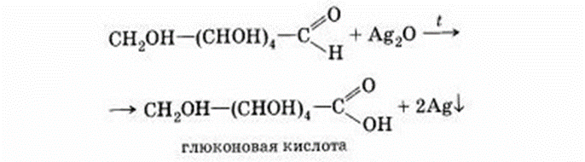

2) Реакция на альдегидную группу (окисления) с реактивом Фелинга, при этом происходит восстановление меди (II) до меди (I) - Си2О– кирпично-красный осадок

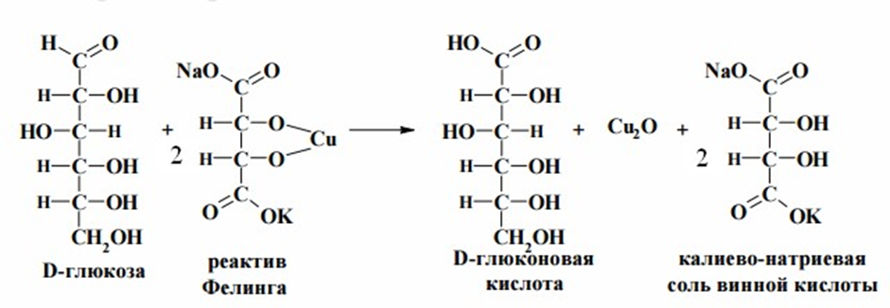

3) На спиртовые гидроксилы. Реакция комплексообразования. Реакцию проводят с раствором меди (II) сульфата в щелочной среде

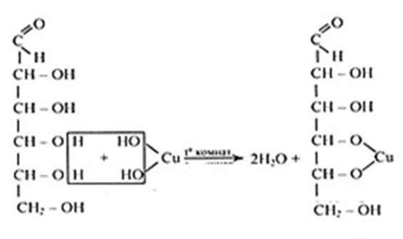

4) При действии на глюкозу концентрированной серной кислотой или HCI, образуется фурфурол, который с каким-либо фенолом (резорцином) образует красное окрашивание (ауриновый краситель)

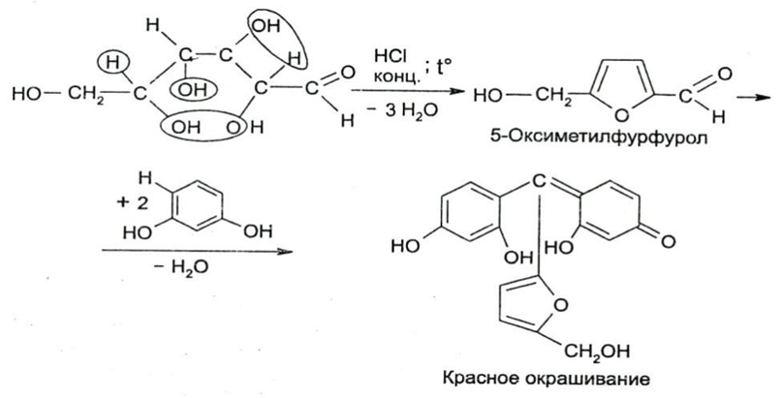

1. Количественное определение

Метод рефрактометрии, основанный на определении показателя преломления.

Определяем показатель преломления воды очищенной n0 = 1.333

Определяем показатель преломления глюкозы n = 1.3401

Хг = (n – n0)*V/F*100%

F = 0,00142

Хг = (1,340-1,333)*100/ 0,00142*100%= 5,0

ДО для 5 ± 4%

5,0 – 100%

Х – 4%

Х = 0,2

[4,8 – 5,2]

Полученный результат входит в ДО. Лекарственная форма приготовлена удовлетворительно.

1. Контроль при отпуске:

Этикетка с зеленой сигнальной полосой. Дополнительные этикетки: хранить в недоступном для детей месте. При отпуске проверяем соответствие упаковки физико-химическим свойствам веществ, входящих в состав лекарственной формы, дозы лекарственных средств, правильность оформления этикетки: дату изготовления, срок годности, № анализа.

**Протокол №12 от 18.05.20**

1. Состав лекарственной формы:

Затребовано:

Rp.: Sol. Маgnеsii sulfatis 33% - 450 ml

D. S. Для зондирования

1. Письменный контроль

|  |  |
| --- | --- |
| ККБУЗ ККБ ППК №12 18.05.  Aqvae purificatae 300 ml  Маgnеsii sulfatis 148,5  Aqvae purificatae ad 450 ml  Vобщ. = 450 ml  № ан. 12 | 33 – 100  Х – 450  Х = 148,5  2/3 воды 450/3*2 = 300 |

1. Органолептический контроль: бесцветная прозрачная жидкость, без механических включений, без запаха.
2. Физический контроль

ДО: 450 мл ± 1%

450 – 100%

Х – 1%

Х = 4,5

[445,5 – 454,5]

1. Реакции подлинности:

А) Катион магния Mg2+

1) Взаимодействие с фосфатом натрия в аммиачном растворе в присутствии хлорида аммония с образованием белого кристаллического осадка, растворимого в минеральных кислотах и уксусной кислоте

MgSO4 + Na2HPO4 + NH4OH → MgNH4PO4↓ + Na2SO4 + Н2O

2) Специфичным реагентом является 8-оксихинолин, который в присутствии аммиачного раствора с добавлением хлорида аммония NH4Cl дает с соединениями магния оксихинолят магния, окрашенный в зеленовато-желтый цвет

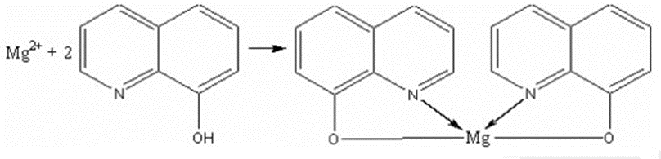

Б) Сульфат-ион открывают с раствором хлорида бария – выпадает белый осадок сульфата бария

MgSO4 + BaCl2 → MgCl2 + BaSO4

1. Количественное определение:

Метод рефрактометрии, основанный на определении показателя преломления.

Определяем показатель преломления воды очищенной n0 = 1.333

Определяем показатель преломления магния сульфата n = 1.362

ДО для 33%

33 – 100

х – 1 х = 0,33

[32,67 – 33,33]

Полученный результат входит в ДО. Лекарственная форма приготовлена удовлетворительно.

1. Контроль при отпуске:

Этикетка с зеленой сигнальной полосой. Дополнительные этикетки: хранить в прохладном, защищённом от света, в недоступном для детей месте. При отпуске проверяем соответствие упаковки физико-химическим свойствам веществ, входящих в состав лекарственной формы, дозы лекарственных средств, правильность оформления этикетки: дату изготовления, срок годности, № анализа.

**Протокол №13 от 18.05.20**

1. Rp.: Sol. Iodi spirituosae 2% - 25 ml

D. S. для обработки ран

|  |  |
| --- | --- |
| ККБУЗ ККБ  ППК №13 18.05.  Iodi 0,5  Aethanoli 95% – 25 ml  V = 10 ml  №ан. 13 | 2 – 100  х – 25  х = 0,5 |

1. Письменный контроль

1. Органолептический контроль: прозрачная жидкость красно - бурого цвета с характерным запахом.
2. Физический контроль:  
   ДО для 25 = ± 4%  
   25 – 100%   
    х – 4%  
    х = 1  
   [24 – 26]
3. Реакции подлинности:

Йод. К 1 капле ЛФ прибавить 0,5 мл воды и 1-2 капли раствора крахмала. В присутствии йода крахмал окрашивается синий цвет. При кипячении окраска исчезает и вновь появляется при охлаждении.

1. Количественное определение

Метод йодометрии

* Уравнение реакции метода:

I2 + 2Nа2S2O3 → 2NaI + Na2S4O6

* Титр по определяемому веществу Тх/у= 0,1*158,11/1000 =0,015811
* Методика количественного определения: отмериваем мерной пипеткой 1 мл ЛФ, переносим в колбу для титрования, и титруем Na2S203 0,1 моль/л до обесцвечивания бурой окраски.
* Расчеты:

xг=V*K*T*VЛФ/mнавески

xг= 1,26*1*0,015811*25/1= 0,5

Vориентир = а/Т =0,02/0,015811 = 1,26

25 – 0,5

1 – а

а = 0,02

ДО для 0,5 ± 8%

0,5 – 100%

Х – 8%

Х = 0,04

ДО [0,46 – 0,54]

* Полученный результат входит в ДО. Лекарственная форма приготовлена удовлетворительно.

1. Контроль при отпуске:

Этикетка с оранжевой сигнальной полосой. Дополнительные этикетки: хранить в защищённом от света месте. При отпуске проверяем соответствие упаковки физико-химическим свойствам веществ, входящих в состав лекарственной формы, дозы лекарственных средств, правильность оформления этикетки: дату изготовления, срок годности, № анализа.

**Протокол № 14 от 19.05.20**

1. Состав лекарственной формы:

Затребовано:

Sol. Kalii iodidi 3% - 100 ml

D.t.d. № 10

S.По 2 капли в конъюнктивальный мешок 3 – 4 раза в день.

1. Письменный контроль:

|  |  |
| --- | --- |
| ККБУЗ ККБ ППК №14 19.05.  Aquae purificatae 100 ml  Kalii iodidi 3,0  V= 10 ml  №ан. 14 | 3 – 100    х = 3,0  х – 100 |

1. Органолептический контроль: бесцветная прозрачная жидкость, без механических включений, без запаха.
2. Физический контроль:

Допустимые отклонения для 10мл ± 10%

100 – 100%

х – 3%

х = 3

[97 – 103]

1. Реакции подлинности:

А) На K+:

1) Сухая реакция. При внесении соли калия в бесцветное пламя горелки, пламя окрашивается в фиолетовый цвет.

2) Приблизительно 0,05 порошка растворяют в 0,5 мл воды, прибавляют по каплям свежеприготовленный раствор гексанитрокобальтата (III) натрия, появляется жёлтый осадок.

Na3[Co(NO2)6] + 2KI → K2Na[Co( NO2)6] ↓ + 2NaI

3) Приблизительно 0,05 порошка растворить в 0,5 мл воды + раствор гидротартрата натрия на холоду при механическом воздействии - белый осадок, растворимый в растворах минеральных кислот и не растворимый в уксусной кислоте.

NaHC4H4O6 + KI → KHC4H4O6↓+ NaI

Б) На I-:

1) Приблизительно 0,05 порошка растворить в 1 мл воды, по каплям добавить раствор серебра нитрата, образуется желтый осадок, не растворимый в растворе аммиака.

KI + AgNO3 → AgI↓ + KNO3

2) Реакция окисления. Приблизительно 0,05 порошка растворить в 1 мл воды, + 0,5 мл раствора хлорамина, + 5 капель HCl, реакцию проводят в присутствии хлороформа, хлороформный слой окрашивается в фиолетовый цвет (I2).

2KI + CI2 → I2 + 2KCI

3) На фильтровальную бумагу помещают 1 каплю р-ра KI + 1 каплю раствора хлорида железа (III) + 1 каплю HCl, появляется бурое пятно.

2FeCl3 + 2KI → I2 + 2KCl + 2FeCl2

1. Количественное определение:

А) Метод меркуриметрии

* Уравнение реакции метода:

2KCl + Hg(NO3)2 = HgCl2 + 2KNO3 Fэ = 1

* Титр по определяемому веществу Тх/у=0,0332
* Методика количественного определения: Отмеривают 1 мл лекарственной формы и титруют 0,1 моль/л раствором Hg(NO3)2 до появления неисчезающего красного окрашивания.
* Расчёты:

Vориентир.= a/T = 0,03/0,0332 = 0,9

3 - 100

а - 1

a=0,03

xг=V*K*T*VЛФ/mнавески

xг= 0,9*1*0,0332*100/1=2,98

ДО для 3,0 ±4 %

3,0 – 100%

х – 4%

х = 0,12

[2,88 – 3,12]

* Полученный результат входит в ДО. Лекарственная форма приготовлена удовлетворительно.

1. Контроль при отпуске:

Этикетка с розовой сигнальной полосой. Дополнительные этикетки: хранить в защищённом от света, недоступном для детей месте. При отпуске проверяем соответствие упаковки физико-химическим свойствам веществ, входящих в состав лекарственной формы, дозы лекарственных средств, правильность оформления этикетки: дату изготовления, срок годности, № анализа.

**5.** **Проведение внутриаптечного контроля мягких лекарственных форм**

**(6 часов)**

**Протокол № 15 от 20.05.20**

1. Состав лекарственной формы:

Rp.: Ung. Salicylici 2%-30,0

D.S. Наносить на поражённую поверхность кожи.

1. Письменный контроль:

|  |  |
| --- | --- |
| КГБУЗ ККБ ППК№ 15 20.05.  Acidi salicylici 0,6  Aethanoli 96% - III gtts  Oleum Vaselini 0,3  Vaselini 29,4  m= 30,0  №ан. 15 | 2 – 100  х – 30  х = 0,6  30,0 – 0,6 = 29,4 вазелин  Спирт 96%  1,0 – 5  0,6 – х  х = 3  вазелиновое масло 0,6/2 = 0,3 |

1. Органолептический контроль: мазь белого цвета, без запаха, однородной консистенции.
2. Физический контроль:

ДО для 30,0 ± 7%

30,0 – 100%

х – 7%

х = 2,1

[27,9 – 32,1]

1. Реакции подлинности:

На салицилат-ион (на наличие фенольного гидроксила). Небольшое количество мази помещают в фарфоровую чашку, примерно 0,2 + 1 мл спирта, и нагревают на водяной бане до растворения основы, затем + 1 каплю р-ра FеСl3 появляется фиолетовое окрашивание:

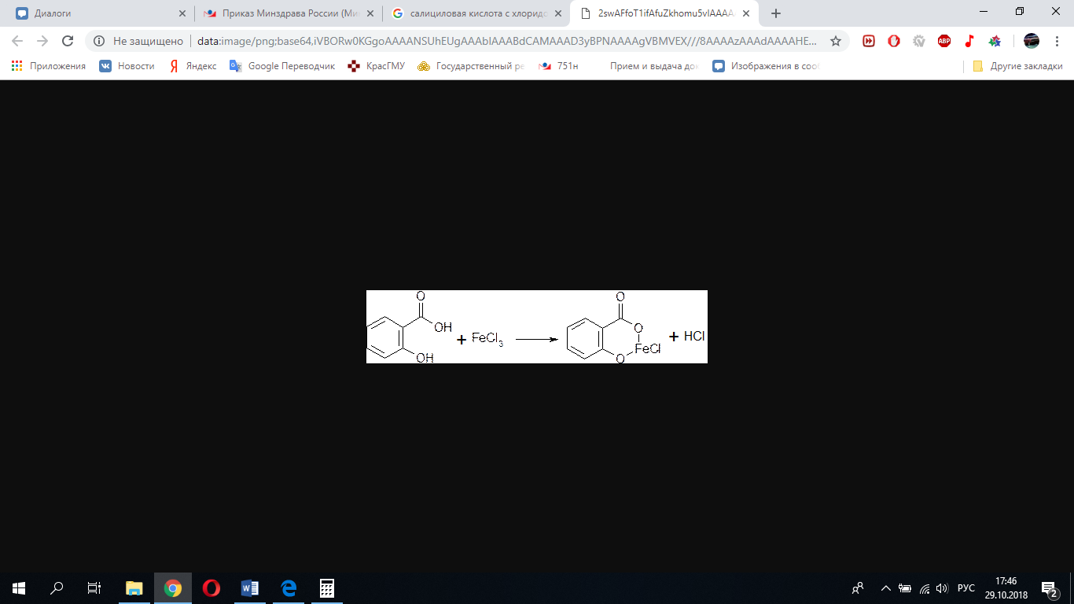

1. Количественное определение:

Кислота салициловая.

Метод алкалиметрии.

* Уравнение реакции метода:

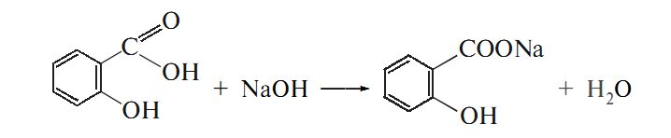

* Титр по определяемому веществу Тх/у= 0,1*138,12/1000 =0,0138
* Методика количественного определения: Отвесить 1,0 мази на кружок пергаментной бумаги, переносим в стаканчик вместе с бумажкой + 4 мл спирта и нагреваем на водяной бане до расплавления основы + 1-2 капли фенолфталеина и титруем р-м 0,1 моль/л NaOH до устойчивого слабо-розового окрашивания.
* Расчёты:

xг=V*K*T*m мази/m

xг= 1,45*1*0,0138*30/1= 0,6

Vориентир = а/Т = 0,02/0,0138 = 1,45

0,6 – 30

х – 1

х = 0,02

ДО для 0,6 ± 8%

0,6 – 100%

х – 8%

х = 0,048

[0,552 – 0,648]

* Полученный результат входит в ДО. Лекарственная форма приготовлена удовлетворительно.

1. Контроль при отпуске:

Этикетка с оранжевой сигнальной полосой. Дополнительные этикетки: хранить в прохладном, защищённом от света месте. При отпуске проверяем соответствие упаковки физико-химическим свойствам веществ, входящих в состав лекарственной формы, дозы лекарственных средств, правильность оформления этикетки: дату изготовления, срок годности, № анализа.

**Протокол № 16 от 20.05.20**

1. Состав лекарственной формы:

Rp.: Papaverini hydrochloridi 0,02

Olei Cacao 1,3

M. f. supp.

D. t. d. № 4

S. По 1 свече 2 раза в день.

1. Письменный контроль:

|  |  |
| --- | --- |
| ККБУЗ ККБ ППК №16 20.05.  Olei Cacao 5,2  Papaverini hydrochloride 0,08  m= 5,28  p=1,32  №ан. 16 | 0,02*4 = 0,08  1,3*4 = 5,2  m = 5,28  p = 1,32 |

1. Органолептический контроль: суппозитории торпедообразной формы, от белого до желтоватого цвета, допускается появление белого налета на поверхности.
2. Физический контроль:

ДО для 1,32 = ±5%

1,32 – 100%

х – 5%

х = 0,066

[1,254 –1,386]

1. Реакции подлинности:
2. Суппозиторию поместить в стаканчик добавить 3 мл воды и нагреть на водяной бане до расплавления основы, охладить, профильтровать через воронку с фильтром в пробирку поместить 10 капель фильтрата поместить в фарфоровую чашку и выпарить досуха, охладить и добавить к сухому остатку 2 капли конц. серной кислоты, появляется фиолетовое окрашивание.



1. К 5 каплям фильтрата добавить 3 капли раствора серебра нитрата, появляется помутнение раствора.

С20Н21NO4*HCl + AgNO3 → C20 H21NO4*HNO3 + AgCl↓

1. Количественное определение:

Метод алкалиметрии.

* Уравнение реакции метода:

С20Н21NO4*HCl + NaOH → C20 H21NO4↓ + NaCl + H2O

* Титр по определяемому веществу Тх/у= 0,1*375/1000 =0,0375
* Методика количественного определения: 1 суппозиторию поместить в стаканчик добавить 3 мл воды и спирта, нагреть на водяной бане до расплавления основы, затем добавить индикатор фенолфталеин и титровать теплым раствором 0,1 моль/л гидроксида натрия до слабо-розового окрашивания.
* Расчеты:

xг=Vт*Т

xг= 0,53*0,0375 = 0,02

Vориентир = а/Т =0,02/0,0375 = 0,53

1,32 – 0,02

1,32 – а

а = 0,02

ДО для 0,02 ± 20%

0,02 – 100%

х – 20%

х = 0,004

[0,016 – 0,024]

* Полученный результат входит в ДО. Лекарственная форма приготовлена удовлетворительно.

1. Контроль при отпуске:

Этикетка с оранжевой сигнальной полосой. Дополнительные этикетки: хранить в прохладном, защищённом от света месте. При отпуске проверяем соответствие упаковки физико-химическим свойствам веществ, входящих в состав лекарственной формы, дозы лекарственных средств, правильность оформления этикетки: дату изготовления, срок годности, № анализа.

**6. Проведение внутриаптечного контроля стерильных и асептических лекарственных форм (6 часов)**

**Протокол № 17 от 21.05.20**

1. Состав лекарственной формы:

Затребовано:

Sol. Natrii chloridi 10%-80 ml

Sterilis!

D.t.d.N.1

S. Для перевязок

1. Письменный контроль:

|  |  |
| --- | --- |
| КГБУЗ ККБ ППК№17 21.05.  Aquae sterilis 50 ml  Natrii chloridi 8,0  Aquae sterilis ad 80 ml V= 80,0  №ан. 17 | 100 – 10  80 – х  х = 8,0  2/3 воды 80/3*2~50 |

1. Органолептический контроль: бесцветная прозрачная жидкость, без запаха, без механических включений.
2. Физический контроль:

Допустимые отклонения для 80,0 ± 3%

80,0 – 100%

х – 3%

х = 2,4

[77,6 – 82,4]

1. Реакции подлинности:

А) На Na+ :

1) Сухая реакция – бесцветное пламя горелки окрашивается в жёлтый цвет.

2) Микрокристаллоскопическая реакция с пикриновой кислотой. На предметное стекло поместить 1 каплю ЛФ и 1 каплю раствора пикриновой кислоты, выпарить досуха, образуются кристаллы пикрата натрия желтого цвета игольчатой формы.

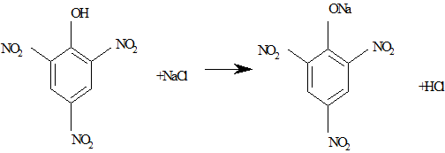

Б) На Cl-:

1) К 2-3 каплям ЛФ + по каплям р-р AgNO3, появляется белый творожистый осадок, растворимый в растворе аммиака:

NaCI + AgNO3 → AgCl↓+ NaNO3

AgCl + 2NH3 → [Ag(NH3)2]CI

1. Количественное определение:

Метод аргентометрии (Мора).

* Уравнение реакции метода:

NaCl + AgNO3 → AgCl↓ + NaNO3

2AgNO3 + K2CrO4 → Ag2CrO4↓ + 2KNO3

* Титр по определяемому веществу Тх/у= 0,1*58,44/1000 =0,005844
* Методика количественного определения: Мерной пипеткой на 0,1 отмериваем 0,1 мл ЛФ, переносим в колбу для титрования, +1-2 капли индикатора K2CrO4 и титруем р-ром AgNO3 0,1 моль/л из пипетки на 2 мл до буровато-желтого окрашивания.
* Расчёты:

xг=V*K*T*VЛФ/mнавески

xг= 1,71*1*0,005844*80/0,1= 8,0

Vориентир = а/Т = 0,01/0,005844 = 1,71

8 – 80,0

а – 0,1

а = 0,01

ДО для 8,0 ± 3%

8,0 – 100%

х–3% х = 0,24

[7,76 – 8,24]

* Полученный результат входит в ДО. Лекарственная форма приготовлена удовлетворительно.

1. Контроль при отпуске:

Этикетка с оранжевой сигнальной полосой. Дополнительные этикетки: хранить в защищённом от света месте. При отпуске проверяем соответствие упаковки физико-химическим свойствам веществ, входящих в состав лекарственной формы, дозы лекарственных средств, правильность оформления этикетки: дату изготовления, срок годности, № анализа.

**Протокол № 18 от 22.05.20**

1. Состав лекарственной формы:

Затребовано:

Sol. Natrii hydrocarbonatis 4%-150 ml

Sterilis!

D.t.d.N.1

S. для ингаляций

1. Письменный контроль:

|  |  |
| --- | --- |
| КГБУЗ ККБ ППК№18 22.05.  Aquae sterilis 100 ml  Natrii hydrocarbonatis 6,0  Aquae sterilis ad 150 ml V= 150,0  №ан. 18 | 4 – 100  х – 150  х = 6,0  2/3 воды 150/3*2 = 100 |

1. Органолептический контроль: бесцветная прозрачная жидкость, без запаха, без механических включений.
2. Физический контроль:

ДО для 150,0 ± 3%

150,0 – 100%

х – 3%

х = 4,5

[145,5 – 154,5]

1. Реакции подлинности:

А) На Na+ :

1) Сухая реакция – бесцветное пламя горелки окрашивается в жёлтый цвет.

2) Микрокристаллоскопическая реакция с пикриновой кислотой. На предметное стекло поместить 1 каплю ЛФ и 1 каплю раствора пикриновой кислоты, выпарить досуха, образуются кристаллы пикрата

натрия желтого цвета игольчатой формы.

Б) На гидрокарбонат –ион HCO3-:

1) С раствором минеральных кислот. К 2-3 каплям ЛФ + 2-3 капли разведённой HCl - выделяются пузырьки газа.



NаНСО3 + HCl → NaCl + CO2↑ + Н2О

1. Количественное определение:

Метод ацидиметрии.

* Уравнение реакции метода:

NаНСО3 + HCl → NaCl + CO2↑ + Н2О

* Титр по определяемому веществу Тх/у= 0,1*84,01/1000 =0,0084
* Методика количественного определения: Мерной пипеткой на 1мл отмериваем 1 мл ЛФ, переносим в колбу для титрования, + 1-2 капли индикатора метилового красного и титруем р-ром HCl0,1 моль/л из пипетки на 5 мл до появления устойчивого розового окрашивания.
* Расчёты:

xг=V*K*T*VЛФ/mнавески

xг= 4,76*1*0,0084*150/1= 6,0

Vориентир = а/Т = 0,04/0,0084 = 4,76

6 – 150

а – 1

а = 0,04

ДО для 6,0 ± 3%

6,0 – 100%

х – 3%

х = 0,18

[5,82 – 6,18]

* Полученный результат входит в ДО. Лекарственная форма приготовлена удовлетворительно.

1. Контроль при отпуске:

Этикетка с оранжевой сигнальной полосой. Дополнительные этикетки: хранить в недоступном для детей месте. При отпуске проверяем соответствие упаковки физико-химическим свойствам веществ, входящих в состав лекарственной формы, дозы лекарственных средств, правильность оформления этикетки: дату изготовления, срок годности, № анализа.

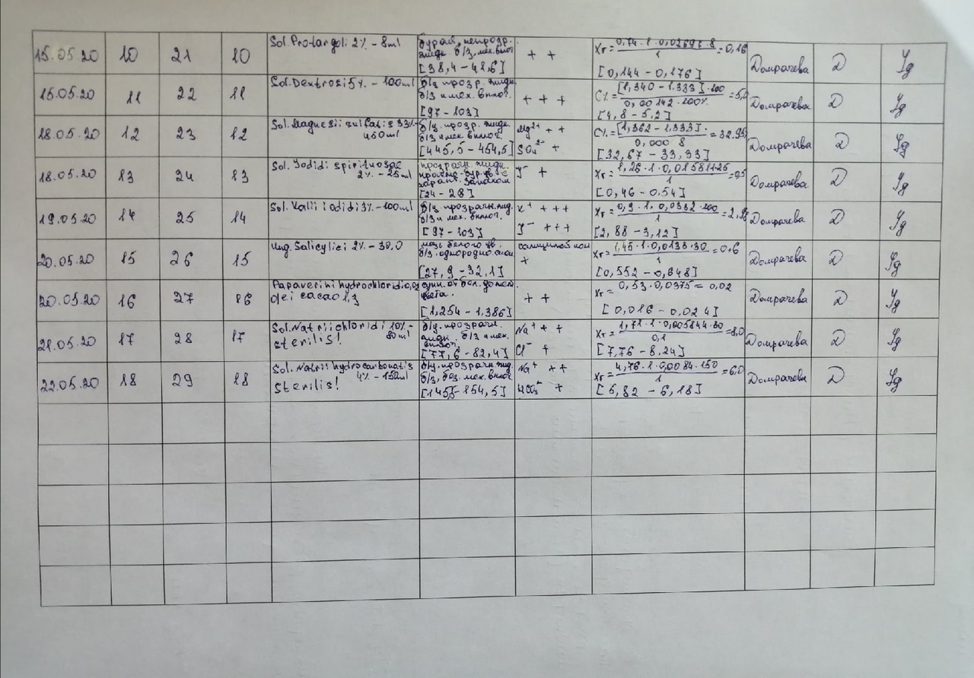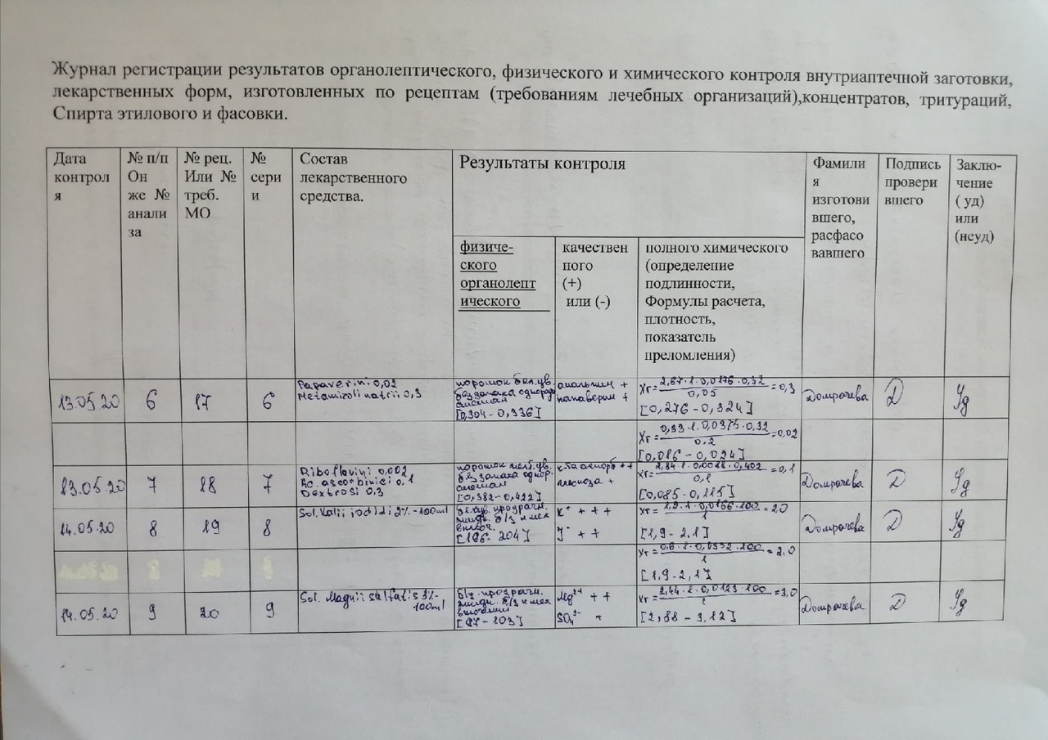

**ОТЧЕТ ПО ПРЕДДИПЛОМНОЙ ПРАКТИКИ**

Ф.И.О. обучающегося Соловьевой Екатерины Андреевны

Группа 303-11 Специальность Фармация

Проходившего преддипломную практику с 11.05 по 23.05 2020г

На базе_________________________________________________________

Города/района___________________________________________________

За время прохождения мною выполнены следующие объемы работ:

А. Цифровой отчет

|  |  |  |
| --- | --- | --- |
| **№** | **Виды работ** | **Количество** |
| 1 | Анализ воды очищенной | 2 |
| 2 | Анализ лекарственных средств поступающих из помещения хранения в ассистентскую комнату | 3 |
| 3 | Внутриаптечный контроль порошков | 2 |
| 4 | Внутриаптечный контроль жидких лекарственных форм | 8 |
| 5 | Внутриаптечный контроль мягких лекарственных форм | 2 |
| 6 | Внутриаптечный контроль стерильных и асептических лекарственных форм | 2 |

Б. Текстовой отчет

## **ХАРАКТЕРИСТИКА**

Соловьева Екатерина Андреевна

*ФИО*

обучающийся (ая) на 3_курсе по специальности

33.02.01_____Фармация____________________

*код наименование*

успешно прошел (ла) преддипломную практику по профессиональному модулю

02 Изготовление лекарственных форм и проведение обязательных видов

внутриаптечного контроля МДК_02.02. Контроль качества лекарственных средств

в объеме______ часов с «11» мая 2020 г. по «23» мая 2020г.

в организации______________________________________________________

*наименование организации, юридический адрес*

За время прохождения практики:

|  |  |  |
| --- | --- | --- |
| № ОК/ПК | Критерии оценки | Оценка  (да или нет) |
| ОК.1 | Демонстрирует заинтересованность профессией, исполняет трудовую дисциплину |  |
| ОК. 2 | Регулярно ведет дневник и выполняет все виды работ, предусмотренные программой практики. |  |
| ОК 3. | Выполняет внутриаптечный контроль лекарственных средств и его регистрацию согласно требованиям нормативной документации. |  |
| ОК 4. | Пользуется нормативной документацией, анализирует полученную информацию в плане решения профессиональных задач. |  |
| ОК 6. | Проявляет корректность и уважение, умеет эффективно общаться к сотрудникам аптеки, руководством. |  |
| ОК 7. | Ответственно и правильно выполняет порученные задания. |  |
| ОК 9. | Владеет современными технологиями проведения внутриаптечного контроля. |  |
| ОК 10. | Демонстрирует толерантное (уважительное) отношение к представителям различных социальных, культурных и религиозных общностей. |  |
| ОК 11. | Соблюдает правила сбора и утилизации химических веществ (реактивов). |  |
| ОК 12. | Соблюдает правила работы с ядовитыми, сильнодействующими, едкими, резко пахнущими веществами. |  |
| ПК.2.3  ПК 1.2 | Владеет всеми видами внутриаптечного контроля. |  |
| ПК 2.4  ОК 12. | Соблюдает правила санитарно-гигиенического режима, охраны труда, техники безопасности и противопожарной безопасности. |  |
| ПК 2.5 | Правильно оформляет документы первичного учета |  |

«____»___________20__ г.

Подпись непосредственного руководителя практики _______________/ФИО, должность

Подпись общего руководителя практики _____________/ФИО, должность

м.п